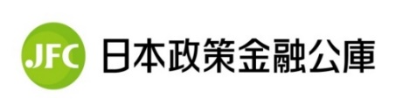
ニュースリリース

令和４年９月２日
愛媛県商工会連合会
株式会社日本政策金融公庫松 山支店
株式会社日本政策金融公庫新居浜支店
株式会社日本政策金融公庫宇和島支店

愛媛県商工会連合会と日本公庫が「事業承継支援に関する覚書」締結
～今般の覚書締結を「地域の想いを次世代につなぐ架け橋」に～

愛媛県商工会連合会（略称：愛媛県連）と日本政策金融公庫（略称：日本公庫）の愛媛県内３支店（松山、新居浜、宇和島）は、本日、「事業承継支援に関する覚書」を締結しました。
本スキームは、愛媛県連が、会員企業の中から「後継者がいない等のために事業を譲り渡したい」とのニーズを掘り起こし、日本公庫が、全国152支店のネットワーク等を活用して「事業拡大や創業等に向けて事業を譲り受けたい」とお考えの方にご紹介するものです。マッチング後も、愛媛県連と日本公庫が伴走型でサポートしていきます。
現在、後継者不在や新型コロナウイルスの影響等により、中小・小規模事業者の方々の休・廃業が急増しており、事業承継は一層喫緊の課題となっています。愛媛県連と日本公庫は、本スキームを積極的に活用し、愛媛県内における中小・小規模事業者の事業承継問題の解決に貢献できるよう取り組んでまいります。
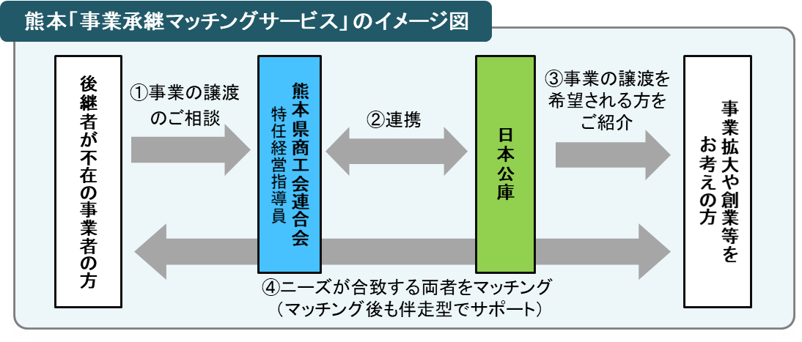
愛媛「事業承継マッチングサービス」のイメージ図
愛媛県商工会連合会
日本公庫
＜お問い合わせ先＞
日本政策金融公庫 松山支店 国民生活事業 ℡：089-941-6148（担当：小林、萩森）
愛媛県商工会連合会 ℡：089-924-1103（担当：経営支援課政策推進ｸﾞﾙｰﾌﾟ 山本、門多）

